**附件1**

**江西省自学考试毕业生电子图像采集要求**

一、基本要求

1.自学考试毕业证书电子注册图像需采集毕业生本人的正面免冠彩色头像。

2.图像应真实表达毕业生本人相貌。

3.电子图像文件规格为宽480像素*高640像素，分辨率300dpi，24位真彩色。压缩后文件大小为20KB-40KB。文件扩展名为JPG。

二、拍照要求

1.人物姿态与表情：坐姿端正，表情自然，双眼自然睁开并平视，耳朵对称，左右肩膀平衡，嘴唇自然闭合。

2.眼镜：常戴眼镜者应佩戴眼镜，但不得戴有色（含隐形）眼镜，镜框不得遮挡眼睛，眼镜不能有反光。

3.佩饰及遮挡物：不得使用头部覆盖物（宗教、医疗和文化需要时，不得遮挡脸部或造成阴影）。不得佩戴耳环、项链等饰品。头发不得遮挡眉毛、眼睛和耳朵。不宜化妆。

4.衣着：应与背景色区分明显。避免复杂图案、条纹。

5.图像：人像在图像矩形框内水平居中，左右对称。头顶发际距上边沿50像素至110像素；眼睛所在位置距上边沿200像素至300像素；脸部宽度（两脸颊之间）180像素至300像素。

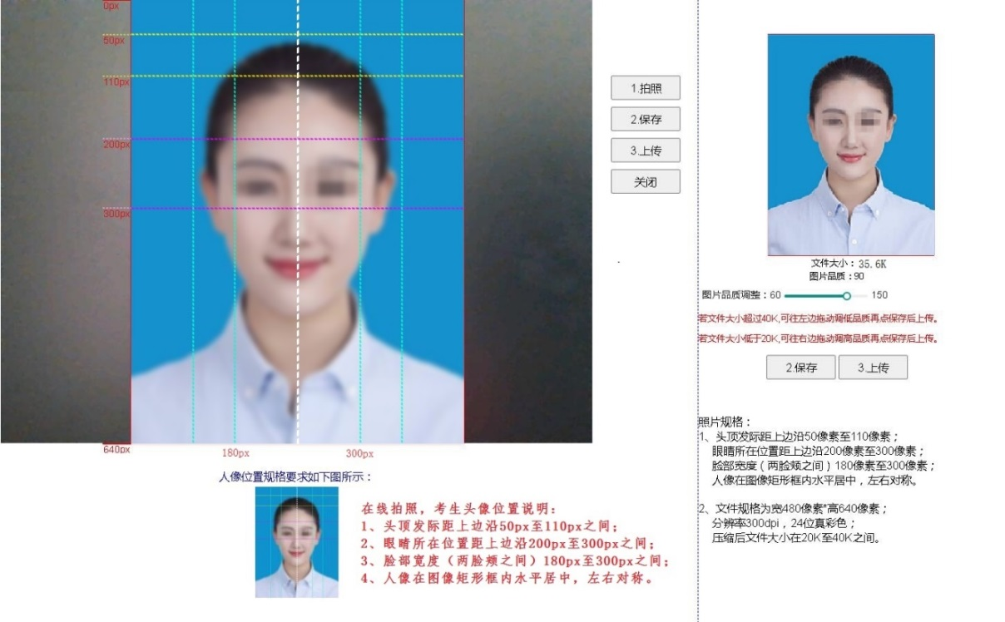拍照示例如下图所示：